Liên đội trường TH Giang Biên với “Ngày hội xanh- Đổi giấy lấy cây xanh”
Sáng nay 26/3, Liên đội trường TH Giang Biên, đã tổ chức lễ phát động thực hiện chương trình “Ngày hội xanh”. Chương trình đã thu hút nhiều học sinh tham gia, qua đó góp phần lan tỏa ý thức phòng chống rác thải nguy hại, trồng cây xanh tạo cảnh quan, bảo vệ môi trường.
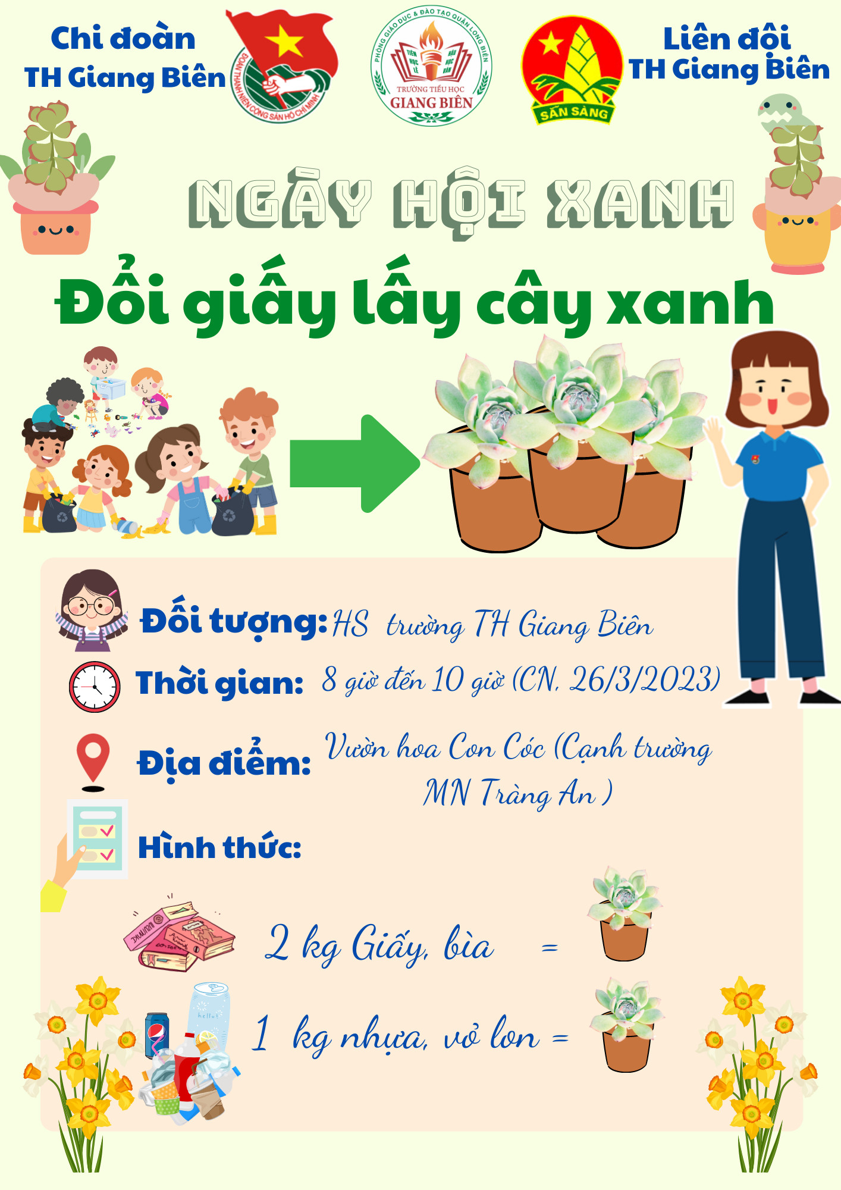
Chương trình “Ngày hội xanh” thu hút nhiều đoàn viên, học sinh tham gia
Ô nhiễm rác thải nhựa hay còn gọi là ô nhiễm trắng đang trở thành vấn đề cấp thiết toàn cầu và được xem là thách thức môi trường lớn thứ hai thế giới, sau biến đổi khí hậu. Các hoạt động về bảo vệ môi trường, nâng cao nhận thức cho học sinh về phong trào chống rác thải nhựa, bảo vệ môi trường sống và bầu khí quyển được triển khai thường xuyên, liên tục.
Nắm được thị hiếu của cán bộ, công chức, viên chức trẻ, học sinh trong việc sử dụng một số cây tiểu cảnh, cây xanh trang trí các phòng làm việc, phòng học tập, Liên đội trường TH Giang Biên đã xây dựng Kế hoạch và phát động chương trình hành động “Đổi rác lấy cây xanh”. Đây là chương trình sáng tạo trong công tác bảo vệ môi trường, ứng phó với biến đổi khí hậu của Chi đoàn trường TH Giang Biên; góp phần tuyên truyền, vận động đoàn viên, học sinh hạn chế sử dụng sản phẩm nhựa và tích cực trồng cây xanh, sử dụng cây tiểu cảnh, cây trang trí trong phòng làm việc, phòng học tập để giữ cho môi trường xanh - sạch - đẹp.
